МБДОУ «Детский сад общеразвивающего вида № 1 п. Чернь»

КОНСПЕКТ ОТКРЫТОГО ЗАНЯТИЯ
в старшей группе
Тема: «Быть в движении – значит быть здоровыми»
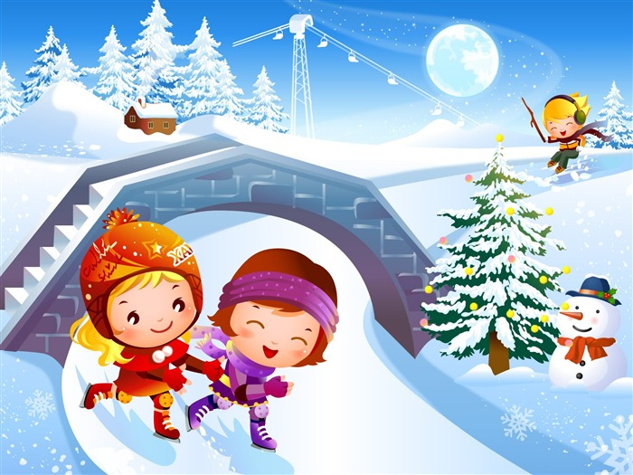
Воспитатель: Худякова Елена Владимировна
Дата проведения: декабрь 2014г.

п. Чернь
Цели: закреплять интерес у детей к физкультуре и спорту ;продолжать развивать ловкость, быстроту, силу, выносливость; обеспечить возможность для непосредственного общения родителей и детей в образовательном процессе занятия; формировать навыки здорового образа жизни у подрастающего поколения. Оборудование: ёлки искусственные -2шт. спортивный инвентарь: мешки-2шт; ледянки-2шт; канат; обручи-8шт. Интеграция областей: физическая культура , здоровье, социализация, безопасность , коммуникация, чтение художественной литературы, познание, музыка, труд. Предварительная работа: разучивание с детьми стихов о спорте; прослушивание песен о спорте и здоровье; проведение с детьми подобных эстафет на занятиях физкультурой; анкетирование родителей; изготовление медалей для родителей . Ход занятия: Родители с детьми входят в зал и берут билетики: красные и зелёные , с помощью которых они разделяются на команды. Воспитатель. Здравствуйте , дорогие родители и дети! В нашем детском саду уже стало хорошей доброй традицией проводить совместные мероприятия с семьями воспитанников - различные досуги, занятия. Сегодня я приглашаю вас на одно из таких занятий, в котором примите участие вы и ваши дети. Это занятие лишний повод убедиться, какие у нас в группе дружные семьи, они ведут здоровый образ жизни. А какие ловкие, умелые наши юные спортсмены. Дети читают стихи: 1.Мы весёлые ребята, Мы ребята дошколята. Любим спортом заниматься, Любим весело смеяться. 2.А чтобы всем побить рекорды, И о болезнях всех забыть, Со взрослыми вопросы спорта Сегодня мы хотим решить. 3.Родители - такой народ, На занятость спешат сослаться, Всем надо спортом заниматься . А вот чтоб ставить всем рекорды, И о больницах забывать. Над взрослыми в вопросах спорта, Решили дети шефство взять! 4.Мамы, папы - словно дети. Очень ждут минуты эти Им для спорта право слова, Не хватает выходного! Воспитатель: Каждый день по утрам, Делаем зарядку. Ты вставай, не ленись, Вместе с нами подтянись. Зарядка ”Солнышко лучистое любит скакать”. Воспитатель. Заниматься физкультурой полезно, а весёлой физкультурой вдвойне. Каждая минута, посвящённая спорту, продлевает жизнь человека на час, а весёлому спорту-на два. Не верите, тогда приступим. Итак - спортивная викторина: по очереди каждая команда будет отвечать на мои вопросы (отвечают дети). 1.Что надо делать по утрам, чтобы быть бодрым и здоровым (зарядку) ? 2.Сколько команд играют в хоккей(2)? 3.Кто зимой рисует на окнах (мороз)? 4.Как зовут спортсмена, который катается на коньках под музыку (фигурист) ? 5.Как зовут людей, которые зимой купаются в проруби (моржи) ? 6.Как называется спортивный снаряд ,которым спортсмены клюшками (шайба)? Воспитатель. Чтобы быть здоровыми, врачи рекомендуют держать голову в холоде, а ноги в тепле. Мы с вами так и сделаем. Эстафета ”Прыжки в мешках”. Родители и дети строятся у стартовой линии в колонну, и по свистку каждый участник команды прыгает в мешке до ёлки и возвращается обратно. Воспитатель. Молодцы! А сейчас посмотрим с вами, кто быстрее справится с ледянками. Эстафета ”Весёлые гонки “. Ребёнок садится на ледянку, а родитель везёт его вокруг ёлки, и возвращается обратно, передавая ледянку другому . Воспитатель. Молодцы! Какие у нас быстрые и ловкие дети и родители. А теперь ребята передохнут, а взрослые ответят на наши вопросы? Вы же любите читать детям сказки? Вот сейчас , мы ,проверим насколько хорошо вы их знаете. 1.Послушал лисьего совета: Сидел на речке до рассвета. Рыбёшки, правда, не поймал, Лишь хвост, бедняга потерял (“Волк и лиса”). 2.В какой русской народной сказке решаются проблемы жилищно – коммунального хозяйства (“Теремок”)? 3.Какое слово из льдинок сложил Кай (вечность)? 4.В какой русской народной сказке брат нарушил санитарно-гигиенические правила и жестоко поплатился (“Сестрица Алёнушка и братец Иванушка”) ? 5.Сказка, в которой благодаря дружной работе удалось убрать большой урожай (“ Репка ” ) ? Воспитатель. А теперь проверим, какие вы акробаты. Эстафета ”Весёлые акробаты”. Родитель и ребёнок, стоя лицом друг к другу, перепрыгивают из обруча в обруч боком. Воспитатель. Какие ловкие родители и дети! А теперь мы хотим узнать, чья команда самая дружная. Эстафета” Гусеница”. Первый участник каждой команды обегает вокруг ёлки, возвращается на старт, берёт второго участника, снова обегает ёлку, возвращается за третьим и т.д., не разорвав цепочки. Воспитатель. Быстро бегать - всем привычно, с эстафетой справились отлично. Стройтесь дружно по порядку, выходите на площадку, наших смелых мы ребят, вызываем на канат. Эстафета ”Весёлые силачи” . Воспитатель. Молодцы у нас ребята, сильные , умелые, быстрые и смелые! А сейчас родители дадут нам несколько советов, как быть здоровыми. 1.Приучай себя к порядку - Делай каждый день зарядку, Смейся веселей, Будешь здоровей! 2.Всем ребятам наш совет! И такое слово: Спорт любите с малых лет - Будете здоровы. 3.В мире нет рецепта лучше - Будь со спортом не разлучен, Проживёшь сто лет – Вот и весь секрет! Воспитатель. На этом наше занятие подошло к концу. Сегодня стали мы сильнее, Сегодня стали мы дружнее. Сегодня проигравших нет, Есть только лучшие из лучших! Детям вручается сладкий приз и медали. Литература: 1.”Растём здоровыми “- составитель В.А.Доскин; издательство ”Просвещение” Москва 2002г. 2.Источник интернет: ”Солнышко лучистое любит скакать”- автор музыки и слов А.Стихарёва.

